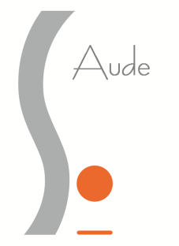
PROMOTIONS 2017/2018
Fiche de suivi

Adhérent(e) du SE-UNSA 11 : oui – non
Je souhaite adhérer au SE-UNSA 11 : oui - non

NOM :
Prénom :
Date de naissance :
Adresse personnelle :
Mail :
Portable :
Etablissement :

Echelon de reclassement au 01/09/2017 :
Report d’ancienneté dans l’échelon :
Echelon précédent :

Date de la dernière promotion :
Dates des promotions possibles sur IProf :

AGS au 31/08/2017  Ancienneté Générale de Service | NOTE  Note comprise entre le 01/09/13 et le 31/08/17 ou à défaut la dernière note réactualisée (bonification)
Nombre d’années x 12 = …………….  Nombre de mois x 1= ……………..  Nombre de jours x 0, 033 = ……….……… | Bonifications (note maxi 19) :  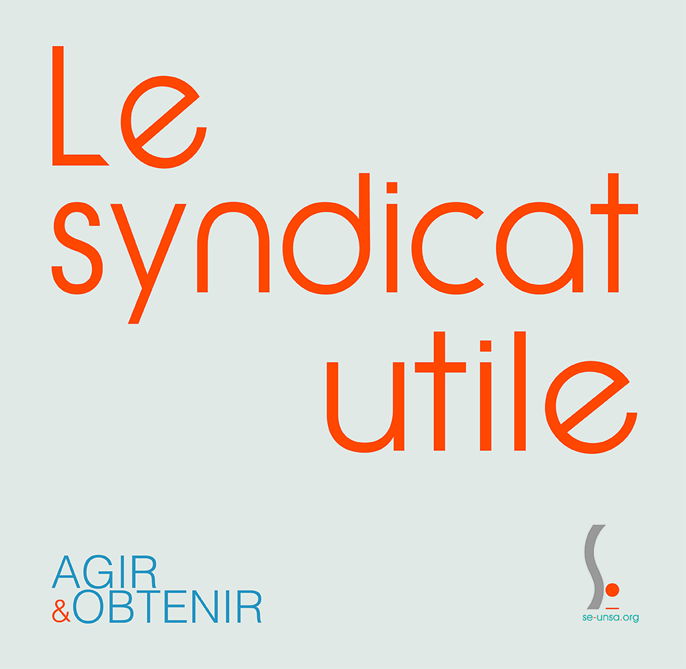  0,5 point si dernière note entre sept 2010 et août 2013  1 point si dernière note entre sept 2008 et août 2010  1,5 point si dernière note entre sept 2006 et août 2008  2 points si dernière note antérieure à août 2006
Total 1 = ……………….  Attention pour les instituteurs, AGS est comptée au 31/12/17 | Note = ……………….  Note x 12 = ………………….

Barème = Total 1 + Total 2 = ……………. + …………….. = …………………

A renvoyer à l’adresse suivante : SE-UNSA 11 – 14 bd Jean-Jaurès – BP 17 – 11001 Carcassonne cedex
(pour les non-adhérents, prévoir une enveloppe timbrée à votre adresse pour recevoir le résultat)
Ou par mail à 11@se-unsa.org

Les élus CAPD du SE-UNSA - Majoritaires à dans l'Aude
Patrice Boffelli - Magali Ferrand - Bernard Ferrasse - Julia Olive
Anne Marty - Denise Baro Delorme - Françoise Parrini - Christelle Marty

